运营主管 · 操作手册
版本：v2.0 | 日期：2026-09-20
读者：运营主管、运营经理、具备主管权限的 IP 组长
线上环境：[https://saas.shenyu.com](https://saas.shenyu.com) · 完整 URL 见 [ROUTE-线上地址索引.md](./ROUTE-线上地址索引.md)
本地联调：http://localhost:5777（history 路由，无 #）
正文 SSOT 补充：[../产品使用操作手册.md](../产品使用操作手册.md) · [../OPS业务操作手册-IP组与工作任务.md](../OPS业务操作手册-IP组与工作任务.md)
路由 SSOT：[../../delivery/OPS-MENU-ROUTE-INDEX.md](../../delivery/OPS-MENU-ROUTE-INDEX.md)

目录
• 篇首：角色定位与主流程
• IP 组维护
• SOP 流程配置
• 计划任务（计划管理）
• 任务登记管理（工作任务矩阵）
• 内容审核
• 数据报表查看
• 自定义查询
• 指标管理
• 附录：权限与协作速查

1. 篇首：角色定位与主流程

1.1 角色定位与适用人员
运营主管在 OPS 中承担「排期与标准制定 + 过程纵览 + 合规把关」职责，典型适用人员包括：
• 租户内 运营经理 / 运营主管（ops_manager 等角色）
• 兼管多条业务线的 高级 IP 组长（若被赋予二级审核、矩阵查看权限）
• 负责 SOP 模板、计划启停、审核策略 的配置与监督者
本手册 不包含 系统管理员对 Football 用户/菜单的全局配置；也不展开 M10 采集运维（Phase 2 边界）。

1.2 产品业务价值
痛点 | OPS 如何解决 | 上下游协作
多 IP 组、多赛事并行，排期靠表格易漏 | 计划管理 + 工作任务登记 双通道，任务自动进「我的任务」 | 主管建计划/看矩阵；组长登记；运营/编辑执行
流程不统一、节点漏审 | SOP 模板 固化节点类型、审核门禁 | 主管维护 SOP；执行人按节点交付
内容合规风险 | 可配置一/二级内容审核 + IP 组长组内范围 | 组长一级审；主管二级审（按系统参数）
决策缺数据 | 数据报表、指标、自定义查询 | 与财务成本、监测数据互补

1.3 整体操作流程说明
日常主流程（推荐顺序）：
• 维护 IP 组 树、组长、成员岗位与关联作者/账号（数据权限基础）。
• 在 SOP 管理 配置/启用模板（节点类型、needReview、执行岗位）。
• 二选一或并行 驱动任务：
• 计划管理：多 IP 组 × 赛事 × SOP 节点 → 启动计划；
• 工作任务管理：IP 组长 确认登记 → 按营销计划绑定 SOP 生成全节点任务（见专项手册）。
• 在 全部任务 / 工作任务矩阵 纵览进度，处理异常与终止审批。
• 在 内容审核 完成二级（若启用）或协助一级；通过后内容进入 待发布。
• 通过 数据报表、指标管理、自定义查询 复盘产出与异常。
flowchart LR
A[IP组与SOP] --> B[计划启动或登记确认]
B --> C[我的任务执行]
C --> D[内容提交审核]
D --> E{系统参数审核级数}
E -->|一级开| F[IP组长一级审]
F --> G{二级开?}
E -->|仅二级| G
G -->|是| H[运营主管二级审]
G -->|否| I[待发布]
H --> I
I --> J[运营发布/上架]
B --> K[矩阵/报表复盘]

1.4 与其他角色的衔接
环节 | 主导角色 | 运营主管做什么
IP 组建档 | 运营主管 / 管理员 | 建组、指定组长、绑作者
日登记 | IP 组长 | 看 任务管理矩阵，催办、撤回协调
SOP/计划 | 运营主管 | 建计划、启动/终止审批
内容执行 | 运营、编辑 | 审内容、催审核
账号资产 | 账号管理员 | 只读核对账号是否齐
成本 ROI | 财务人员 | 读报表与 ROI，不录成本

2. IP 组维护
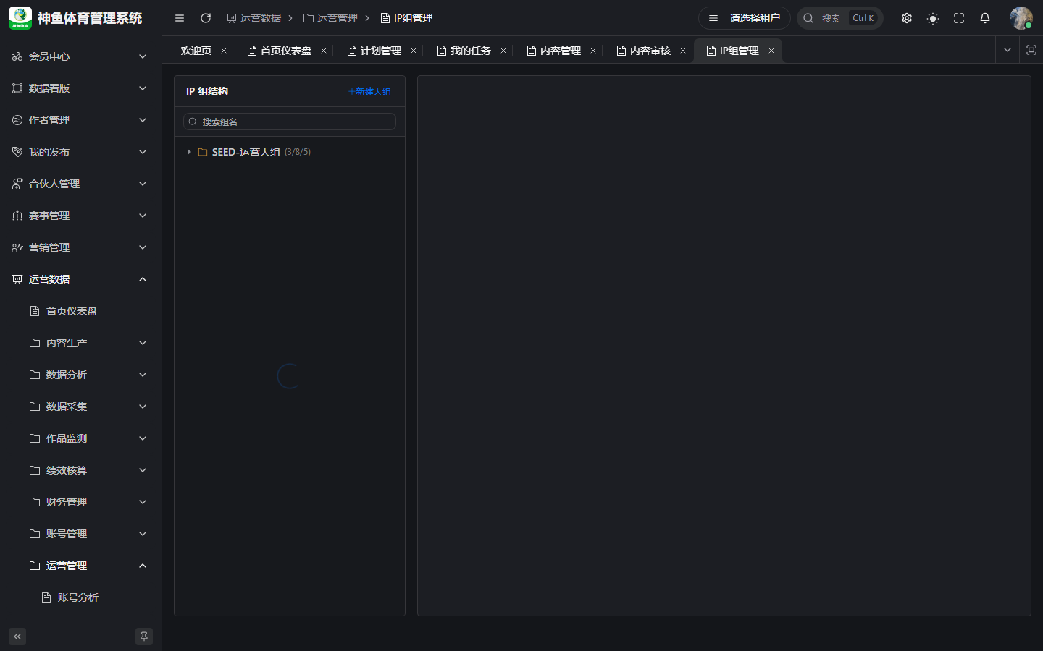
图 2-1 IP 组管理
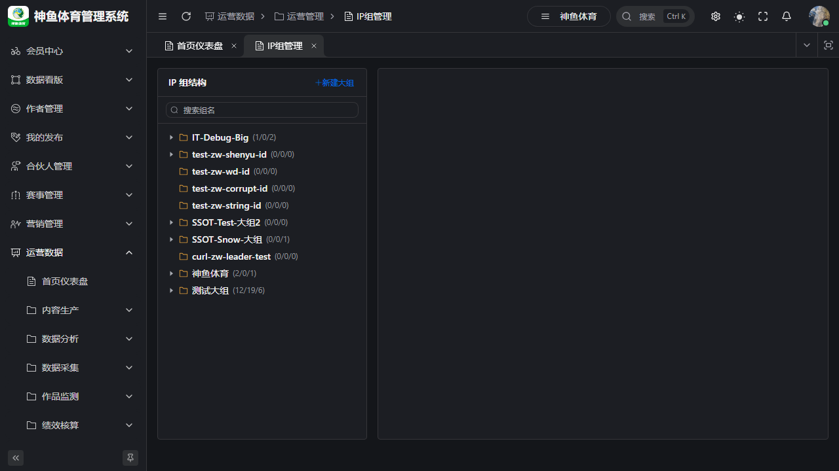
图 2-2 IP 组树

2.1 功能说明与业务价值
IP 组是 计划多选范围、工作任务登记范围、一级内容审核范围、数据权限 的核心单元。组结构不正确会导致：登记选不到作者、一级审核列表为空、报表筛选偏差。

2.2 操作入口
菜单路径：运营数据 → 运营管理 → IP组管理
Hash 路由：/ops/operations/ip-group
线上完整 URL：https://saas.shenyu.com/#/ops/operations/ip-group
!IP 组管理
*图 2-1 IP 组列表/树（联调环境可能暂无数据）*
工作流详图见：[../delivery-screenshots/A01-ip-group-tree.png](../delivery-screenshots/A01-ip-group-tree.png)

2.3 操作流程
前置条件：登录账号具备 oa:ip-group:list 及新建/编辑权限；用户选择器中的用户已在 Football 租户内启用。
新建大组 / 小组：
• 打开 IP 组管理，点击 新建大组（或选中大组后 新建小组）。
• 填写组名、等级（字典 dict_ip_group_level）、组长（用户选择器，存 Football system_users.id）。
• 保存后在 成员管理 Tab：添加成员 并设置 岗位（dict_position）。
• 在 关联作者 Tab 绑定内容作者；在 关联账号 Tab 绑定平台账号（可选，便于分析）。
• 结果：该组出现在计划多选、工作任务 IP 组筛选、一级审核组范围计算中。
维护已有组：
• 左侧树选中目标 小组（工作任务与一级审核多以小组为范围）。
• 在 基本信息 更换组长或备注；在成员 Tab 调整岗位。
• 若登记页作者下拉为空 → 回到 关联作者 补绑。

2.4 注意事项
• 数据权限：非全局角色通常只能看到本人相关的 IP 组；看不到组请先确认成员/组长关系。
• Football 用户 SSOT：写入组长/成员 ID 必须为 Football 系统用户 ID（ADR-056）。
• 与计划：草稿计划 不可改 IP 组集合；需换组请删草稿重建（ADR-070）。

2.5 新建/维护字段（Spec）
来源：[API-M1-运营管理.md](../../engineering/API-M1-运营管理.md) §2.3 IpGroupCreateReq / 成员 Tab。
字段 | 必填 | 说明
groupName | ✅ | 1–50 字；同父级唯一
groupType | ✅ | BIG / SMALL
parentId | △ | 小组必填
leaderUserId | ✅ | UserSelect · Football 用户 ID
level | ❌ | dict_ip_group_level
description / status | ❌ | 备注、启用
成员 userId + position | △ | 成员 Tab；岗位 dict_position

3. SOP 流程配置
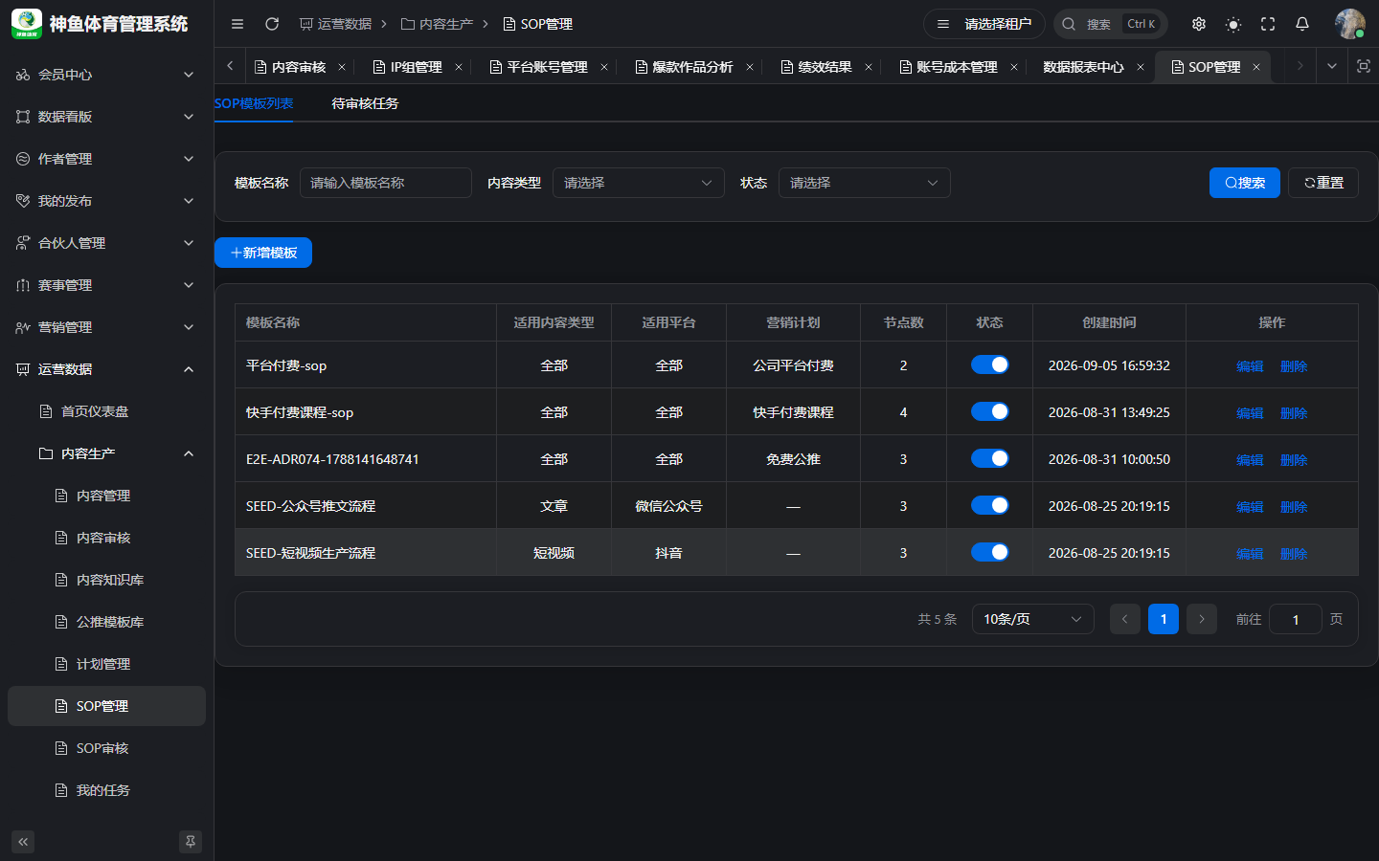
图 3-1 SOP 管理

3.1 功能说明与业务价值
SOP 模板定义内容生产 节点类型（内容生成 / 发布 / 普通）、执行岗位、任务级 needReview。计划管理与工作任务 confirm 均依赖 已启用 且绑定 营销计划 的模板（工作任务见 ADR-074）。

3.2 操作入口
菜单路径：运营数据 → 内容生产 → SOP管理
Hash 路由：/ops/production/sop
线上完整 URL：https://saas.shenyu.com/#/ops/production/sop
!SOP 管理
*图 3-1 SOP 模板列表（若 16-sop 未采集则见下方说明）*
待补截图：SOP 编辑画布（节点属性面板）— 需在 /ops/production/sop 进入模板编辑页补拍。

3.3 操作流程
• 打开 SOP 管理，停留在 SOP模板列表 Tab。
• 新增模板：填写名称、内容类型、描述 → 进入 编辑画布。
• 从节点库拖入节点，在右侧配置：
• 节点类型、执行岗位（必填）；
• 是否需要审核 → 若开启须选 审核人岗位；
• 依赖连线、SLA、执行说明（可选）。
• 校验 DAG → 保存（Ctrl+S）；启用模板开关。
• 切到 待审核任务 Tab 处理 任务级 SOP 审核（needReview 完成后门禁，非模板审批）。
任务级 SOP 审核步骤：
• 在 待审核任务 Tab 筛选 PENDING。
• 打开记录核对计划名、节点、提交人 → 通过（任务 DONE）或 驳回（回 IN_PROGRESS）。
独立菜单 SOP审核（/ops/production/sop/review）若仍带演示数据，以 SOP 管理 Tab 为准。

3.4 注意事项
• 停用模板后 新计划不可选，已有计划不受影响。
• needReview 与 内容三级审核 是两套机制：前者管 任务状态，后者管 内容状态。
• 删除模板若被计划引用，系统会阻止并提示。

3.5 新建/维护字段（Spec）
来源：[API-M2-内容生产.md](../../engineering/API-M2-内容生产.md) §1.2–§1.6。
字段 | 必填 | 说明
templateName | ✅ | max 100
contentType | ✅ | dict_content_type
platformType | ✅ | dict_platform_type
description | ❌ | max 500
status | ❌ | 启用开关
节点 nodeName / nodeType / executorRole | ✅ | 画布；CONTENT_GENERATION 须 documentType
needReview / reviewerRole | △ | needReview=1 时须审核岗位

4. 计划任务（计划管理）
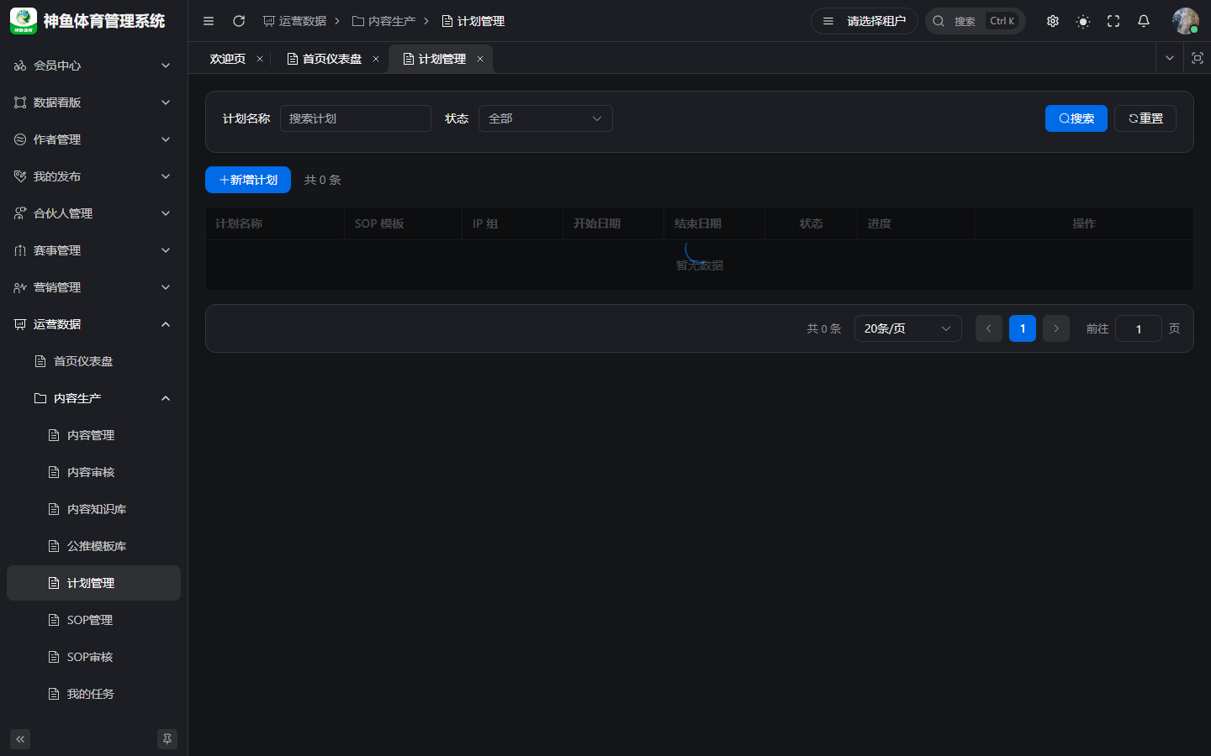
图 4-1 计划管理
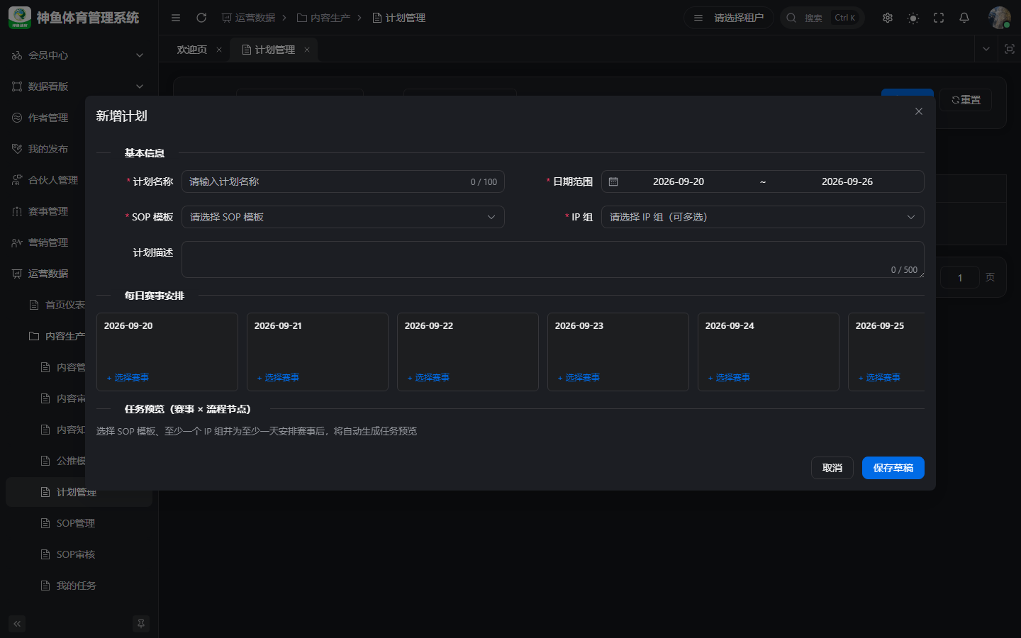
图 4-2 新建计划

4.1 功能说明与业务价值
面向 多 IP 组、多赛事、完整 SOP 多节点 的中长周期排期。主管创建并 启动 计划后，任务进入执行人「我的任务」。

4.2 操作入口
菜单路径：运营数据 → 内容生产 → 计划管理
Hash 路由：/ops/production/plan
线上完整 URL：https://saas.shenyu.com/#/ops/production/plan
!计划管理
!新增计划

4.3 操作流程
• 点击 新建，填写计划名称、日期范围，选择 已启用 SOP 模板（保存后不可换模板）。
• 多选 IP 组（至少一个；保存后 IP 组集合锁定）。
• 勾选赛事池，为每个 SOP 节点指定执行人（须在 IP 组并集成员/组长内）。
• 可选 预览任务 核对 |IP组|×|赛事|×|节点| 行数。
• 保存 → 计划 DRAFT；点 启动 → IN_PROGRESS，任务 PENDING。
• 进行中如需停止：申请终止 → 具备审批权限者 通过/驳回。

4.4 注意事项
• 草稿任务状态 PLAN_DRAFT，执行人 默认不可见，必须启动。
• 任务名规则：{赛事名称}-{节点名称}，便于检索。
• 钉钉 TASK_PENDING 依赖系统参数钉钉配置（见 [../产品使用操作手册.md](../产品使用操作手册.md) §8）。

4.5 新建/维护字段（Spec）
来源：[API-M2-计划管理.md](../../engineering/API-M2-计划管理.md) §3。
字段 | 必填 | 说明
planName | ✅
templateId | ✅ | 保存后不可改
ipGroupIds | ✅ | ≥1；保存后锁定
startDate / endDate | ✅
competitions | ✅ | 赛事池
steps 或 tasks | ✅ | 覆盖模板全部节点；执行人 ∈ IP 组并集
description | ❌

5. 任务登记管理（工作任务矩阵）
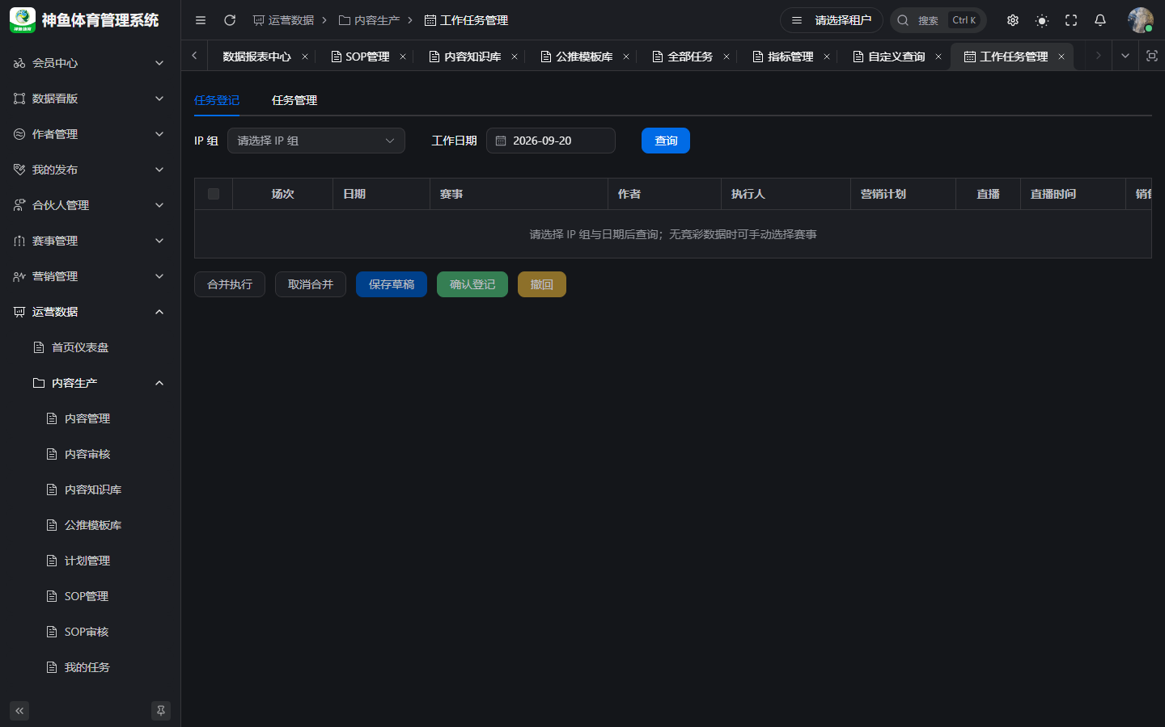
图 5-1 工作任务管理
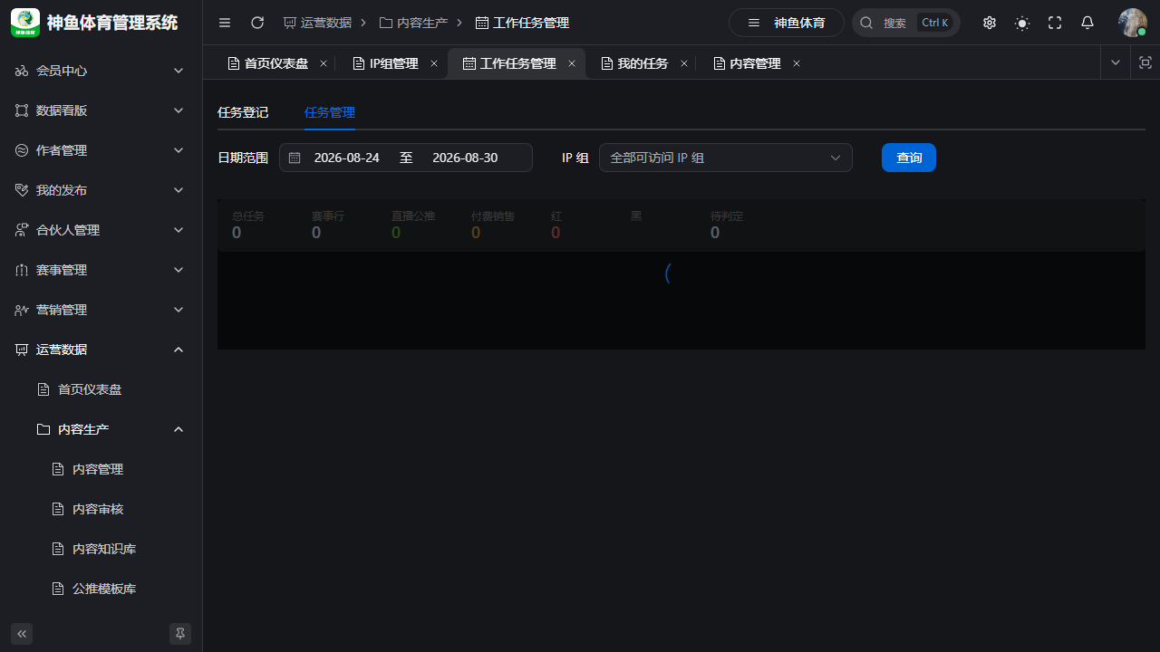
图 5-2 任务管理矩阵

5.1 功能说明与业务价值
IP 组长在 任务登记 Tab 按日登记「赛事 × 作者 × 营销计划」；主管在 任务管理 Tab 用 矩阵视图 纵览各作者、各组登记与任务分布，便于催办与复盘。

5.2 操作入口
菜单路径：运营数据 → 内容生产 → 工作任务管理
Hash 路由：/ops/production/work-task
线上完整 URL：https://saas.shenyu.com/#/ops/production/work-task
!工作任务登记
!主管矩阵视图

5.3 操作流程（主管侧）
• 打开工作任务管理，切换到 任务管理（或矩阵）视图。
• 选择 IP 组、日期区间 → 查询。
• 查看矩阵：行为作者/登记批次，列为节点或状态（以页面为准）；识别未登记、未 confirm、执行中、已完成。
• 点进明细行查看登记备注（格式：赛事-营销计划-是否直播（时间）-销售平台；）。
• 协调组长 撤回 错误登记（若业务允许）或催执行人在 我的任务 完成。
• 合并执行：同作者、同营销计划多场次可由组长勾选 合并执行（ADR-075），主管在矩阵上识别「合并 N」标签。
登记侧（供主管督导，执行多为组长）：
• 组长在 任务登记 Tab 选 IP 组、日期，新增行并选作者、赛事、营销计划。
• 确认登记 → 按 SOP 全节点 生成 oa_task，执行人收到待办（ADR-074、078）。

5.4 注意事项
• 营销计划与启用 SOP 1:1（同租户唯一绑定）；登记前确认营销计划已配置。
• confirm 后内容生成节点通常已有 DRAFT 内容（ADR-077）；执行人须 提交内容审核 才能完成任务门禁（ADR-079）。
• 详细步骤见 [../OPS业务操作手册-IP组与工作任务.md](../OPS业务操作手册-IP组与工作任务.md)。

5.5 登记行字段（Spec，组长操作）
来源：[API-M2-工作任务管理.md](../../engineering/API-M2-工作任务管理.md) WorkTaskAssignmentSaveReq。
字段 | 必填 | 说明
competitionIdsJson | ✅ | ≥1 场
authorId | ✅ | IP 组关联作者
workDate | ✅
marketingPlan | ✅ | 绑定启用 SOP
isLive / liveTime | ✅ / △ | 直播时必填时间
salesPlatform | ✅ | 字典
assigneeId | ❌ | confirm 按 SOP 岗位解析

6. 内容审核
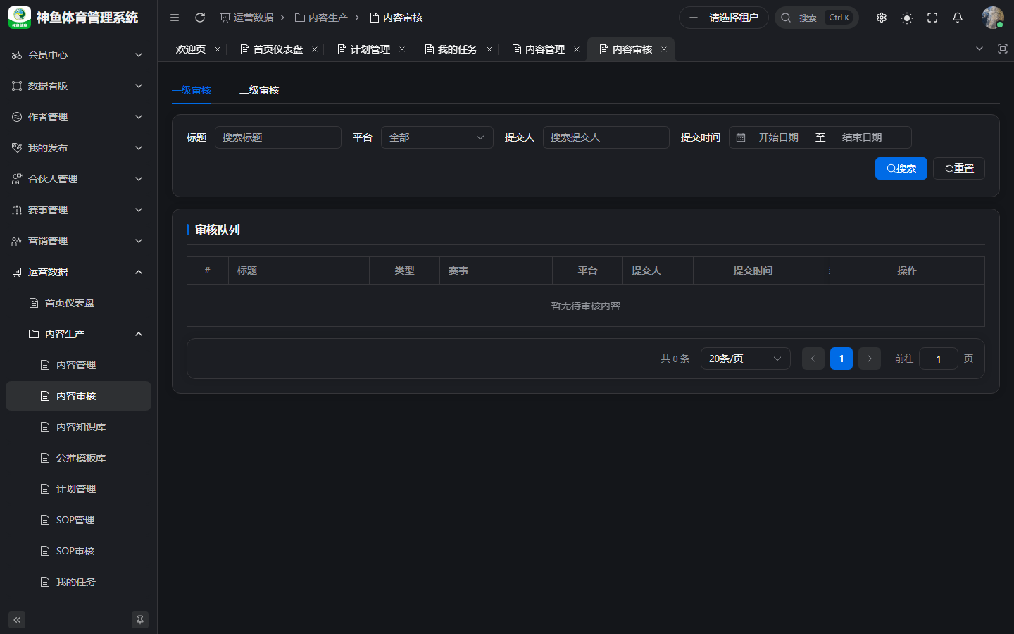
图 6-1 内容审核
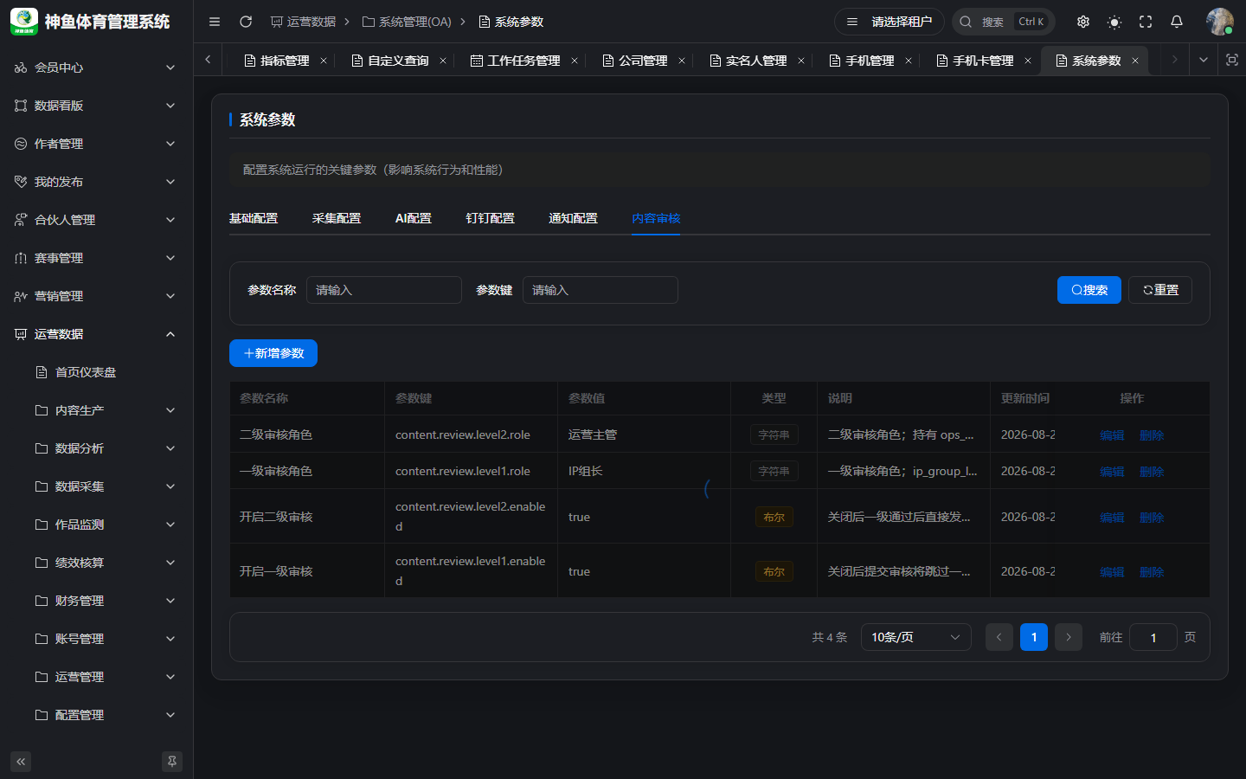
图 6-2 审核系统参数

6.1 功能说明与业务价值
保证内容在 OPS 发布 前经过配置的一/二级人工审核；与 Football 上架 独立（审核通过 ≠ APP 可见）。

6.2 操作入口
菜单路径：运营数据 → 内容生产 → 内容审核
URL：/ops/production/content/review（可带 ?stage=FIRST / SECOND）
!内容审核列表
!审核详情
审核策略配置：运营数据 → 系统管理(OA) → 系统参数 → 内容审核 Tab
!内容审核参数

6.3 当前系统配置说明（Greenfield / 联调默认）
以租户 系统参数 → 内容审核 Tab 实际值为准；Greenfield seed 与 ADR-017/064 约定 默认 如下（生产环境可能已改）：
参数 | 默认值 | 含义
content.review.level1.enabled | true | 启用一级审核
content.review.level2.enabled | true | 启用二级审核
content.review.level1.role | ip_group_leader（兼容 OPS_LEADER） | 一级审核角色；IP 组长 仅本组 内容
content.review.level2.role | ops_manager（兼容 DEPT_HEAD） | 二级审核角色；常为运营主管

落态逻辑（摘要）：一、二级均开 → 提交后 待一级 → 一级通过 待二级 → 二级通过 待发布；关闭某级则按 [../产品使用操作手册.md](../产品使用操作手册.md) §6.2 表跳转。

6.4 操作流程（主管 · 二级）
• 打开内容审核，切换到 二级审核 Tab（若参数关闭则不显示）。
• 打开待审内容，核对正文、流程 steps（角色与可审人）。
• 通过 → 内容 PENDING_PUBLISH；驳回 → REJECTED，执行人改稿后重新提交。
• 通知运营在 内容管理 执行 OPS 发布；需要 C 端可见时再 Football 上架。
一级（组长）协作：组长审本组内容；主管不越组代审除非具备全量权限。

6.5 注意事项
• 一级列表为空：确认是否 跨组内容 或当前用户非该组组长。
• 修改审核参数 立即影响后续提交，改前请同步审核人。
• AI 生成内容是否额外审核看 ai.content.review.enabled（系统参数 AI 相关项）。

7. 数据报表查看
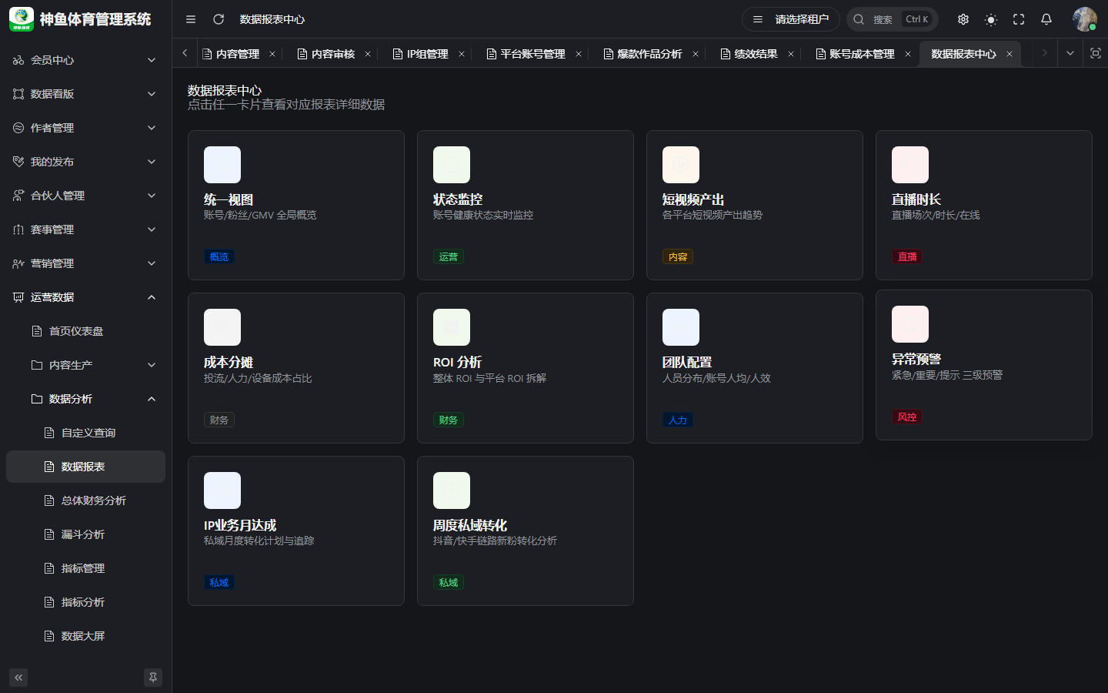
图 7-1 数据报表

7.1 功能说明与业务价值
统一查看运营产出、成本分摊、ROI、团队配置、异常预警等 卡片化报表，支撑主管周会/月会复盘。

7.2 操作入口
菜单路径：运营数据 → 数据分析 → 数据报表
Hash 路由：/ops/analysis/data-report
线上完整 URL：https://saas.shenyu.com/#/ops/analysis/data-report
!数据报表

7.3 操作流程
• 打开报表中心，浏览卡片列表（统一视图、状态监控、短视频产出、直播时长、成本分摊、ROI 等）。
• 点击卡片进入子报表。
• 设置 IP 组、平台、日期、时间维度 → 查询。
• 阅读汇总卡、图表、明细；需要时 导出。
• 与 运营管理 → 人效盘点（§7.5 总册）交叉验证人力投入。

7.4 注意事项
• 空表常见于 seed 未灌或筛选过窄；先放宽日期与 IP 组。
• 外部竞品数据在 作品监测 菜单，与内部报表数据源不同，勿混读。

8. 自定义查询
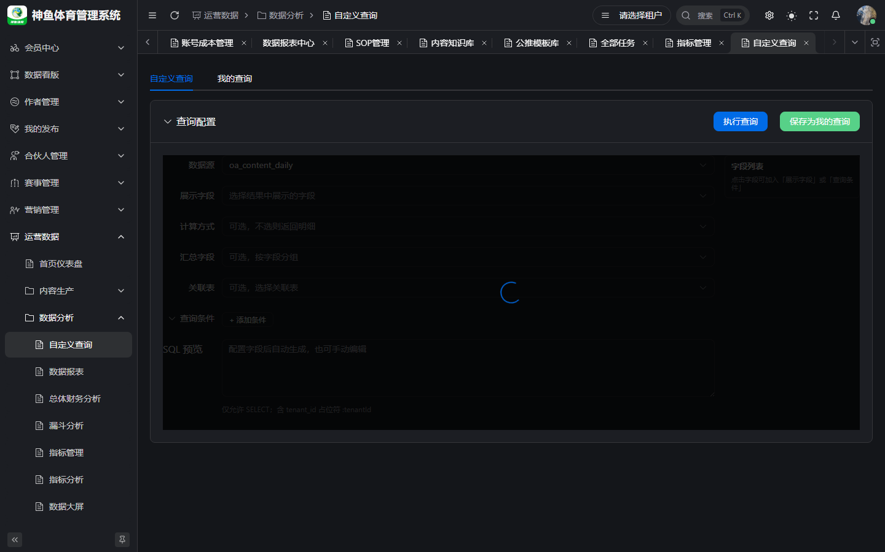
图 8-1 自定义查询

8.1 功能说明与业务价值
面向临时分析需求，在权限与元数据约束下 自助查表（构建器或 SQL 能力以页面为准），补报表卡片未覆盖的明细。

8.2 操作入口
菜单路径：运营数据 → 数据分析 → 自定义查询
Hash 路由：/ops/analysis/custom-query
线上完整 URL：https://saas.shenyu.com/#/ops/analysis/custom-query
!自定义查询

8.3 操作流程
• 打开自定义查询页，选择 数据源 / 实体（依赖 配置管理 → 元数据维护）。
• 在可视化构建器添加字段、过滤条件、排序；或使用页面提供的 SQL 模式（若开放）。
• 点击 执行/查询，预览结果集。
• 确认行数合理后 导出（若有）；保存常用查询（若页面支持）。

8.4 注意事项
• 租户隔离：结果集必须带 tenant_id 约束；禁止导出超权限范围数据。
• 复杂 SQL 错误多源于元数据未维护字段映射 — 先找管理员补元数据。
• 待补截图：自定义查询「双 Tab / 保存查询」细节页（若与列表差异大）。

9. 指标管理
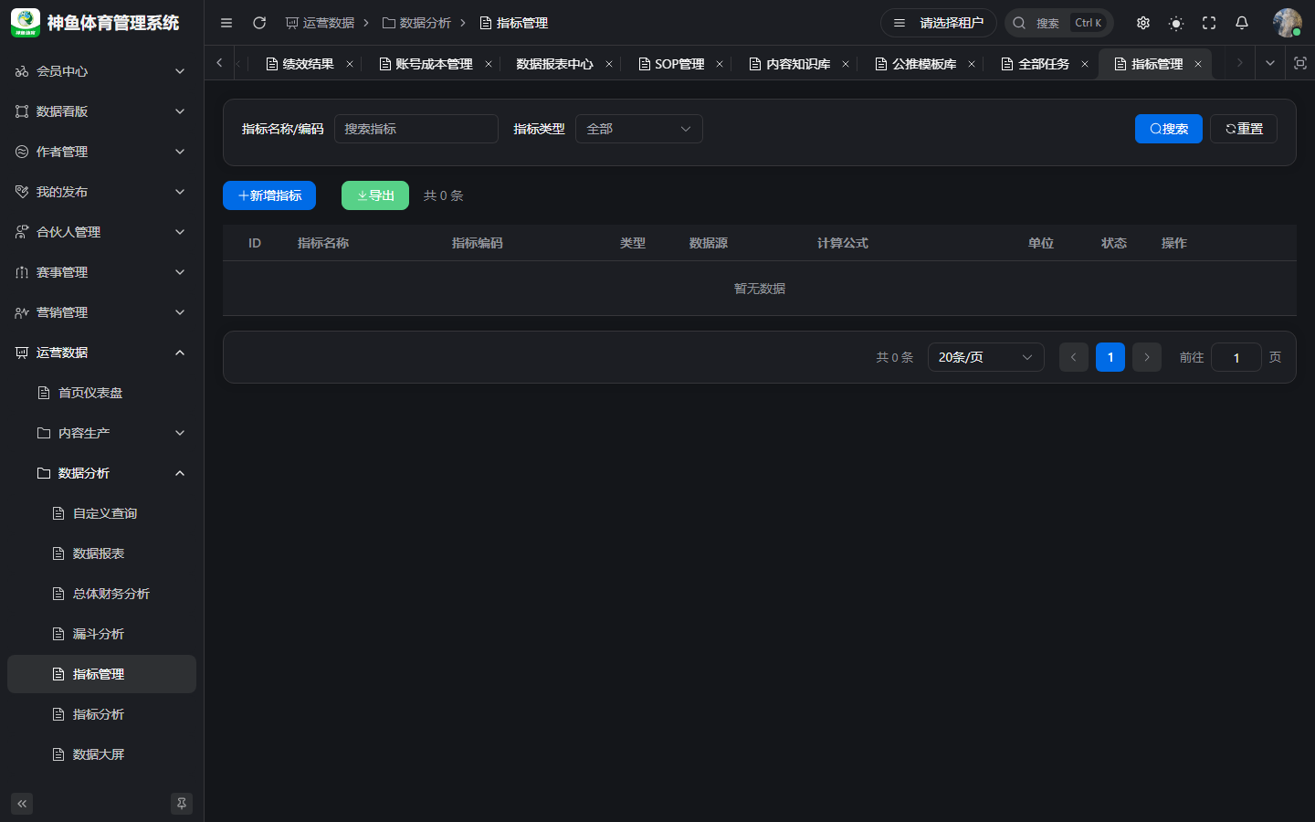
图 9-1 指标管理

9.1 功能说明与业务价值
定义 指标编码、公式、维度，供 指标分析、绩效模板、大屏引用；主管维护口径，避免各部门各算一套。

9.2 操作入口
菜单路径：运营数据 → 数据分析 → 指标管理
Hash 路由：/ops/analysis/metric
线上完整 URL：https://saas.shenyu.com/#/ops/analysis/metric
!指标管理
关联：指标分析 /ops/analysis/metric-analysis

9.3 操作流程
• 打开指标管理，点击 新建指标。
• 填写名称、编码、类型（原子/复合等，以表单为准）。
• 使用 公式构建器 或引用已有指标 → 预览 试算。
• 保存 → 在指标分析页选择该指标 + 时间/维度查询趋势。
• 停用或修订指标前，确认 绩效模板 是否引用（见总册 §13）。

9.4 注意事项
• 指标编码建议租户内唯一；变更公式会影响历史可比性，需版本沟通。
• 元数据字段变更后需回归预览，防止 SQL 生成失败。

9.5 新建指标字段（Spec）
来源：[API-M6-数据分析.md](../../engineering/API-M6-数据分析.md) §1.2。
字段 | 必填 | 说明
metricName | ✅
metricCode | ✅ | 英文+下划线；租户内唯一
metricType | ✅ | dict_perf_metric_type
metricFormula / dataSource | ❌ | 复合指标依赖
unit / description | ❌

自定义查询 保存实体字段：待 Spec 确认（见 [通用入门与权限说明.md](./通用入门与权限说明.md) §5）。

10. 附录：权限与协作速查
Hash 路由 | 线上完整 URL | 页面 | 权限码（参考）
/ops/operations/ip-group | https://saas.shenyu.com/#/ops/operations/ip-group | IP 组 | oa:ip-group:list
/ops/production/sop | https://saas.shenyu.com/#/ops/production/sop | SOP | oa:sop:list
/ops/production/plan | https://saas.shenyu.com/#/ops/production/plan | 计划 | oa:plan:list
/ops/production/work-task | https://saas.shenyu.com/#/ops/production/work-task | 工作任务 | ops:work-task:list
/ops/production/task/all | https://saas.shenyu.com/#/ops/production/task/all | 全部任务 | oa:task:list
/ops/production/content/review | https://saas.shenyu.com/#/ops/production/content/review | 内容审核 | oa:content:list
/ops/analysis/data-report | https://saas.shenyu.com/#/ops/analysis/data-report | 数据报表 | oa:report:list
/ops/analysis/custom-query | https://saas.shenyu.com/#/ops/analysis/custom-query | 自定义查询 | oa:custom-query:list
/ops/analysis/metric | https://saas.shenyu.com/#/ops/analysis/metric | 指标管理 | oa:metric:list
/ops/system-oa/system-param | https://saas.shenyu.com/#/ops/system-oa/system-param | 系统参数 | oa:param:list

登录与环境：[通用入门与权限说明.md](./通用入门与权限说明.md) · 总册 §2。

修订记录
日期 | 说明
2026-09-20 | v2.0 按角色 SSOT 重写：篇首 + 九模块完整步骤

—— 截图于本地联调环境（http://127.0.0.1:5777）采集，数据为空属演示环境常态；账号口令请以实际环境为准，勿将密钥写入手册。

